Муниципальное бюджетное общеобразовательное учреждение «Полазненская средняя общеобразовательная школа № 1»
Конкурс учебно-методических разработок педагогов

Лучшая методическая разработка

Уроки математики в 6 классе «Ничто и еще меньше».
Составитель : учитель математики
Селяева Людмила Александровна

Полазна, 2022

Программа математики 6 класса соответствует учебнику «Математика» для шестого класса образовательных учреждений /А.Г. Мерзляк, В.Б. Полонский, М.С. Якир, Е.В. Буцко. — М. : Вентана-Граф,2020г
Содержание математического образования в 6 классе представлено в виде следующих содержательных разделов: «Делимость натуральных чисел», « Обыкновенные дроби», «Отношения и пропорции», «Рациональные числа и действия над ними», «Математика в историческом развитии». Раздел «Математика в историческом развитии» предназначен для формирования представлений о математике как части человеческой культуры, для общего развития школьников, для создания культурно-исторической среды обучения. Приобретенные знания этого раздела не проверяются средствами контрольных работ, наверное поэтому на изучение этого материала на уроках учителем не отводится время. Обучающиеся изучают этот раздел самостоятельно, чаще всего получают домашнее задание: прочитать. В результате неосмысленного чтения маловероятно, что обучающиеся будут знать, понимать и помнить как развивалась математика с древних времен. Для создания культурно-исторической среды обучения мною разработаны уроки по истории математики в 5 и 6 классах. Цель проведения таких уроков: формирование представлений о математике как части человеческой культуры в историческом развитии. Для расширения кругозора учащихся, и с целью получения дальнейшего представления о развитии математической науки, а именно о развитии положительных и отрицательных чисел мною разработан урок в 6 классе «Ничто и еще меньше». Цель проведения урока: создания культурно-исторической среды средствами работы с информацией на уроке математики.

Организация работы учителем: учитель предлагает работать с текстом учебника с карандашиком в руках-читать, выделять главное, составить сложный план (один абзац-одно предложение). После составления сложного плана нужно ответить на вопросы (раздаточный материал) -ученики работают в парах. Используя QR-код, ученики ищут информацию в сети Интернет, анализируют, сравнивают, делают выводы. В результате сравнения информации в учебнике и в Интернет ученики приходят к противоречию: в учебнике идет речь о том, что в Москве, у здания Центрального телеграфа находится нулевой километр, но ни на одной фотографии в Интернет нулевого километра нет. Возникла проблема. Учитель предлагает обратиться за помощью к учителю истории.
Особенности роли учителя: организует обучающихся на активную познавательную деятельность.
Технологические особенности: поиск информации в учебнике, в сети Интернет, у учителя истории.
Приложение: вопросы к тексту учебника «Ничто и еще меньше»
Цели урока:
Образовательная: расширить и углубить знания о положительных и отрицательных числах, числе 0, значимости чисел в мировом развитии, показать применение их в окружающем мире, активизировать познавательную деятельность учащихся.
Развивающая: развивать интерес учащихся к предмету «Математика», математический и общий кругозор, мышление, речь, внимание и память.
Воспитательная: воспитывать культуру общения, аккуратность, чувство коллективизма, умение выслушать других.
Ожидаемые результаты:
Предметные – расширить представление о числе в его историческом развитии.
Метапредметные:
Познавательные – формирование действий анализа и синтеза, моделирования, структурирования знаний, выдвижения гипотез.
Коммуникативные – умение слушать и вступать в диалог, воспитание чувства взаимопомощи, желание полно и точно выражать свои мысли.
Регулятивные – умение ставить цель урока, осуществлять контроль, коррекцию и оценку своих действий.
Личностные – проявление интереса к урокам математике.
Ход урока.
Этапы урока | Деятельность учителя | Деятельность учеников
1. Организационный этап | Подготовительная работа Учитель приветствует учащихся, проверяет их готовность к уроку.  Здравствуйте, ребята ,давайте улыбнемся и друг другу передадим заряд положительной энергии.  Цифры живут на различных предметах:  В календарях и трамвайных билетах,  На циферблатах часов, на домах,  Прячутся цифры в книжных томах,  И в магазине, и в телефоне,  И на машине, и на вагоне...  Цифры повсюду, цифры кругом.  Мы их поищем и сразу найдём.  О чем, как вы думайте, пойдет речь на нашем уроке?  (о цифрах). Цифры и числа-это одно и тоже?  Создание проблемы:  Как происходило развитие чисел? Когда они возникли? В результате чего? Какие сначала возникли числа-положительные или отрицательные? Каково значение цифры и числа 0? На эти и другие вопросы мы сегодня ответим, познакомившись с текстом | Учащиеся слушают учителя.  Нет. Цифры от 0 до 9. Цифры –это «кирпичики», из которых составляются числа.  Чисел бесконечное количество.
2. Актуализация знаний | Устная разминка.  Назовите слова, противоположные по значению, т.е. (антонимы)  зима - лето  мороз - тепло  минус - плюс  выигрыш – проигрыш.  приливы – отливы.  сжатие – растяжение  высота гор – глубина впадин.  Работа с термометрами устно. Ребята, как вы думаете, о каких числах пойдет речь на нашем уроке? Значит и тема урока «Положительные и отрицательные числа». Как эта тема созвучна со статьей в учебнике «Ничто и еще меньше»?  Какие цели и задачи мы сегодня должны выполнить? | Учащиеся устно выполняют предложенные задания и формулируют возникшие вопросы.  Формулируют тему и цель урока, задачи.  Записывают в тетради дату и тему урока.  Понять , что значит «ничто», а что значит «еще меньше».
3. Этап изучения текста. | В учебнике на странице 227-228 работаем с текстом ( с карандашом в руках, составляем сложный план). Отвечаем на вопросы (раздаточный материал).(Приложение 1) | Учащиеся работают с учебником.  Отвечают на вопросы письменно. Находят информацию в Интернет по QR-коду.
4.Этап первичное осмысление и закрепление знаний | Ребята,прочитайте ответы на найденные вопросы.Обоснуйте свой выбор.  Среди вопросов-вопрос по QR-коду. | Учащиеся отвечают и аргументируют свои ответы.  Ученики сталкиваются с противоречивостью фактов-в учебнике и на фотографиях в Интернет. Вносят предложение-узнать у учителя истории-где кроется правда?
5.Физкультминутка. | Физкультминутка  Давайте немного отдохнем. Дети выполняют характерные движения (наоборот). 2 шага вперед, шаг влево,руки вниз,наклоны влево и вправо. | Учащиеся поднимаются с мест, выполняют действия в соответствии с озвученным видом упражнений, но наоборот.
6.Этап закрепление изученного материала | Фронтальная работа.  Вопросы по тексту учебника, ответы на которые напрямую не даны.(Приложение 2). | Учащиеся выполняют предложенные задания. По окончании работы над каждым заданием оценивают результат своей деятельности на листах оценивания.  Учащиеся анализируют свою работу, выражают вслух свои затруднения.
7.Этап подведение итогов. Рефлексия.  Домашнее задание. | Вопросы с помощью кубика Блума :  О каких числах вы узнали много нового?  Что такое «ничто»?  Какие числа «еще меньше»?  Где находится памятник цифре 0?  Где находится знак нулевого километра?  Где именно в Москве находится нулевой километр?  Когда и откуда пришло к нам понятие отрицательного числа?  Кто внес большой вклад в признание отрицательных чисел?  Подведем итоги : на столе лежит лист самооценки .  ответьте на вопросы (слайд 18)  Домашнее задание:  - Узнать у учителя истории о нахождении нулевого километра в Москве.  - Составьте кроссворд по теме «Ничто и еще меньше».  Спасибо за урок. Молодцы. | Самооценивание  Дан числовой ряд, стикерами соотнести степень усвоения нового материала.

Приложение 1.
Ничто и еще меньше.
Прочитайте статью в учебнике «Математика-6 класс».
Ответьте на вопросы.
- В каком государстве находится памятник цифре 0? (Венгрия)
- Назовите столицу этого государства. (Будапешт)
- Сформулируйте в виде одного предложения «выдающиеся заслуги цифры 0».(Полный отказ от 0 приводит к непонятной записи чисел).
- Закончите предложение «Великое достижение человеческого разума, которое заслуживает памятника….» (изобретение цифры 0)
- Найдите и запишите доказательства того, что число 0 –особенное.(а+0=а, а*0=0, 0:а=0 при а не равном 0.)
- Закончите предложение : «Нулевой километр автодорог Российской Федерации-это…..» (бронзовый знак нулевого километра).
- Россия.Москва.Красная и Манежная площади. Что здесь находится? (бронзовый знак нулевого километра).
- Закончите предложение: «Нулевой километр находится….» (у здания Центрального телеграфа в Москве)
- Есть нечто меньшее, чем ничто.О чем идет речь? (отрицательные числа)
- Как в Древнем Китае обозначали долги и имущество? (отрицательными и положительными числами)
- Какое математическое действие и с какими числами нельзя объяснить на языке «долги и имущество»? (например,умножение отрицательных чисел)
- Как в 17 веке математики в Европе относились к отрицательным числам? (с недоверием)
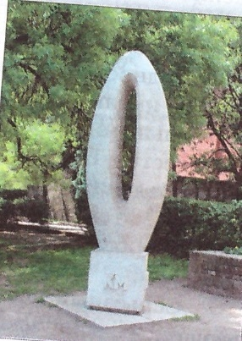
- Как европейские математики в 17 веке называли отрицательные числа? (ложными, абсурдными, невозможными)
- На рисунке 104 изображен:
- Знак нулевого километра
- Памятник числу 0
- Памятник цифре 0

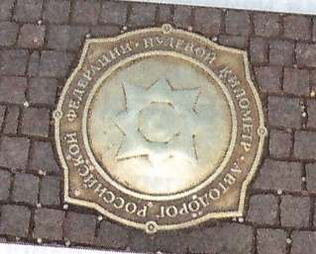
Рис.104
- На рисунке 105 изображен:
- Памятник 0 в Венгрии
- Бронзовый знак нулевого километра
- Нулевой километр
Рис.105
- При открытии QR-кода появится здание Центрального телеграфа в Москве. Что находится около этого здания? (Нулевой километр)
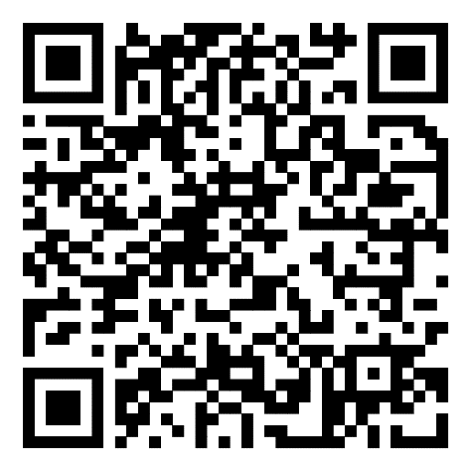

Приложение 2.
Опираясь на сложный план, ответьте на вопросы.
- Кто узаконил отрицательные числа? (Рене Декарт)
- В какой стране он жил ? (во Франции)
- В каком веке он узаконил отрицательные числа? ( в 17 веке)
- Как Рене Декарт уравнял в правах отрицательные числа с положительными? (выделил им «жилье» на координатной прямой)
- В каком веке окончательно признали отрицательные числа? (в 19 веке)
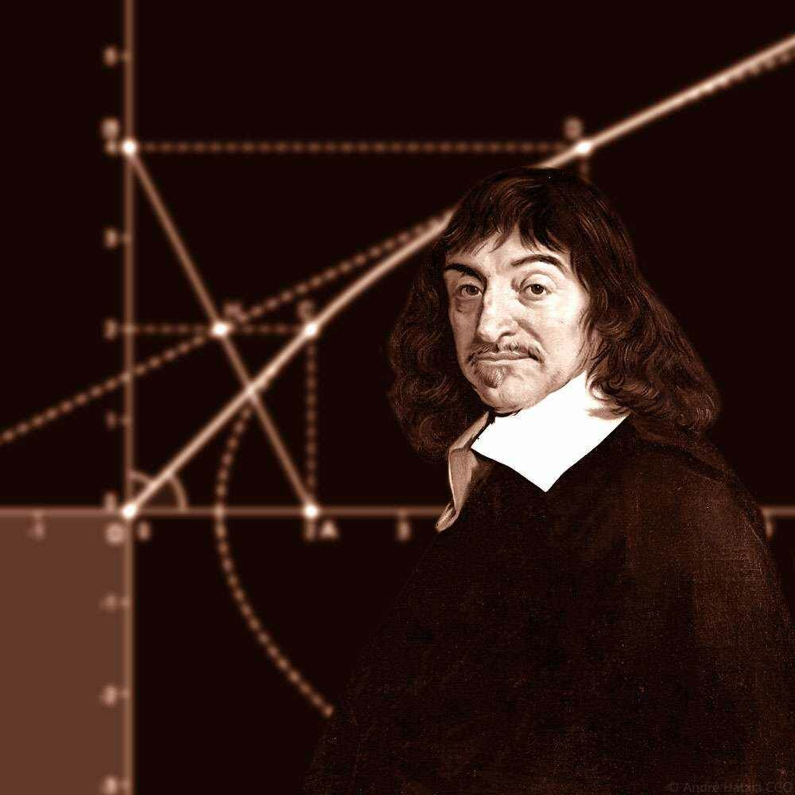

Рене Декарт
(Родился: 31 марта 1596 г., Декарт, Турень, Абсолютная монархия во Франции
Умер: 11 февраля 1650 г. (53 года), Стокгольм, Швеция)

